**元智大學資訊工程學系 3C s1003352陳恒劭 / s1003354王祥宇**

**Embedded System Program 1 (2013/10/15)**

1.概述：

我們在這次的Lab中完成了基本的功能60分(a)，也完成了可以計算到N=64(b)，並進階完成了若結果為5的倍數時，改用不同顏色字體顯示，而我們這組是使用藍色(c)，所以是完成了100分的功能。

2.程式概要：

這次Lab我和我的組員遇到最困難的地方就是一開始很難想像到底android到底是用什麼方式來把使用者介面和Code部分連結在一起的，後來看過老師的投影片和上課的講解再加上自己上網Google的內容整合起來，終於知道android app程式是由一個xml檔最初構成，並使用java語言去描述其中的一些按鈕、文字框…。

這次的河內塔計算原本最初我們討論的結果是使用遞迴來跑，但後來發現遞迴根本不可能跑完N=64的情況…所以後來詢問老師並上網查詢資料，就套用2^64 -1的公式來完成，並使用JAVA內建的BigInteger函式庫來完成這次的作業要求。其中認為最困難的地方就是ㄧ開始對環境不太熟，也沒寫過android的app程式所以不是很了解，但經由這次的Lab後就對android app比較有概念了。

3.圖片功能截圖：

**起始畫面**

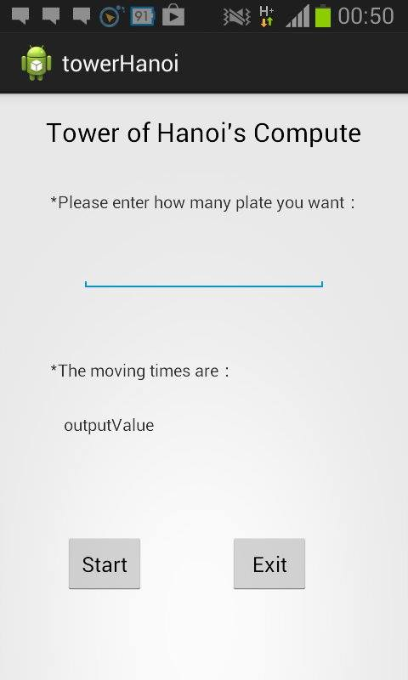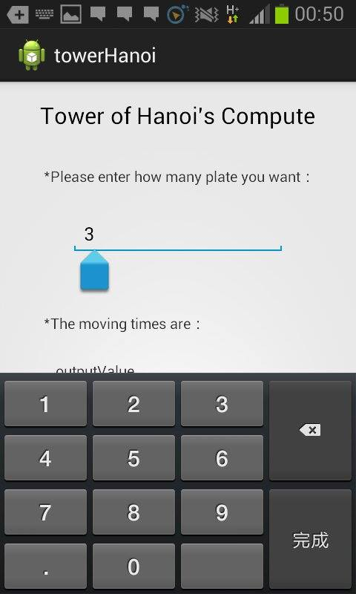

**輸入畫面(限輸入Number)**

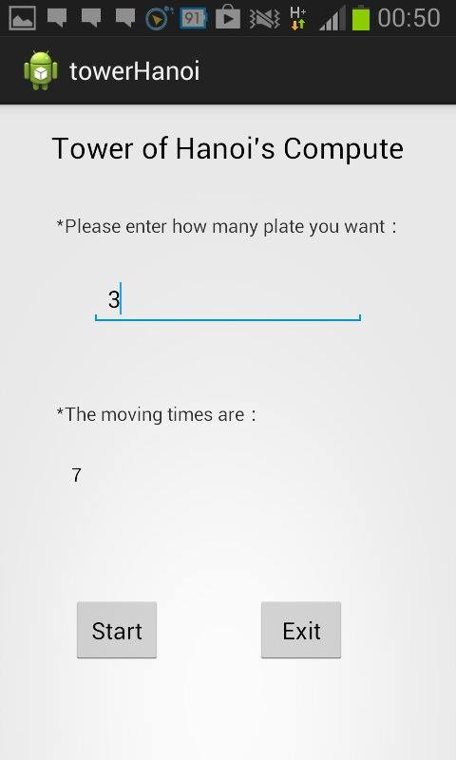

**輸出結果**

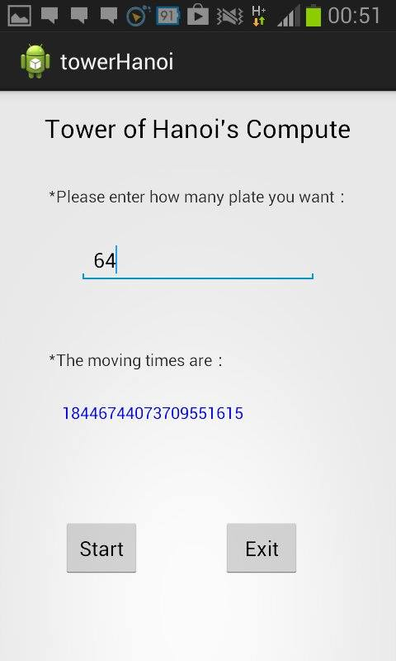

**輸入N=64結果(剛好尾數為5,5的倍數,變色)**